**Родительское собрание «Познавательно-речевое развитие детей старшего дошкольного возраста»**

Форма проведения: игровой практикум

Вводная часть (приветствие, сообщение темы собрания)

Родители сидят за столами вместе со своими детьми

**Игровой практикум «Думаем, решаем, ответы получаем!»**

1. *«Задачи в стихах для детей» - проводится с детьми, стоящими в кругу.*

**0**  
Барсучиха-бабушка   
испекла оладушков.   
Угостила двух внучат -  
Двух драчливых барсучат.   
А внучата не наелись,   
с ревом блюдцами стучат.   
Ну-ка, сколько барсучат   
ждут добавки и молчат?  
  
Повезло опять Егорке,   
у реки сидит не зря.   
Два карасика в ведерке   
И четыре пескаря.   
Но смотрите - у ведерка,   
Появился хитрый кот...   
Сколько рыб домой Егорка   
На уху нам принесет?  
  
Семь воробьишек спустились на грядки,   
Скачут и что-то клюют без оглядки.   
Котик-хитрюга внезапно подкрался,   
Мигом схватил одного и умчался...   
Вот как опасно клевать без оглядки.   
Сколько теперь их осталось на грядке?  
  
  
**1**  
У Коли и Марины.   
Четыре мандарина.   
Из них у брата - три.   
А сколько у сестры?

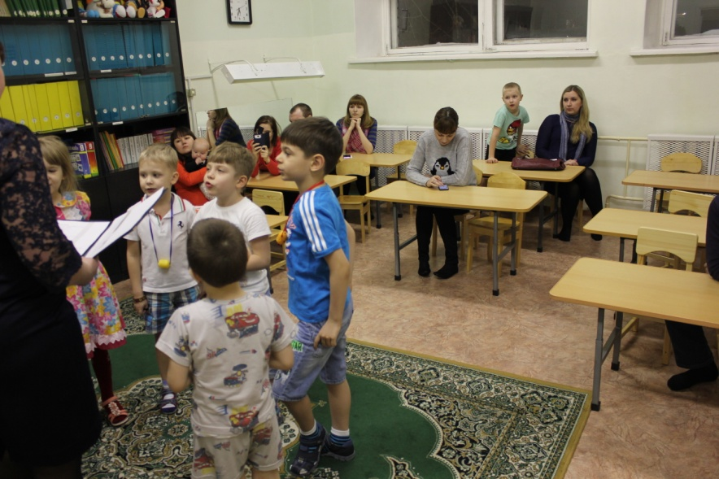

У домика утром  
Два зайца сидели  
И дружно веселую песенку  
Пели.  
Один убежал,  
А второй вслед глядит.  
Сколько у домика  
Зайцев сидит?  
  
Три голубя белых на крыше сидели.   
Два голубя снялись и улетели.   
Ну-ка, скажите мне поскорей,   
Сколько осталось сидеть голубей?  
  
  
**2**  
Ежик по грибы пошел,   
Десять рыжиков нашел.   
Восемь положил в корзинку,   
Остальные же - на спинку.   
Сколько рыжиков везет   
На своих иголках еж?  
  
Как-то четверо ребят   
С горки покатились.   
Двое в саночках сидят,   
Сколько в снег свалились?  
  
Четыре спелых груши   
На веточке качалось.   
Две груши снял Павлуша,   
А сколько груш осталось?  
  
Карандаш один у Миши,   
Карандаш один у Гриши.   
Сколько же карандашей   
У обоих малышей?  
  
  
Утка морковку в корзине несла,   
Этой покупкой довольна была.   
Если морковку еще ей купить,   
Сколько их будет?   
Ты можешь сложить?  
**3**  
Ежик по лесу шел   
И подснежники нашел:   
Два под березкой,   
Один - у осины,   
Сколько их будет   
В плетеной корзине?  
  
  
В класс вошла Марина,   
А за ней - Ирина,   
А потом пришел Игнат.   
Сколько стало всех ребят?  
  
На плетень взлетел петух.   
Повстречал еще там двух.   
Сколько стало петухов?   
У кого ответ готов?  
  
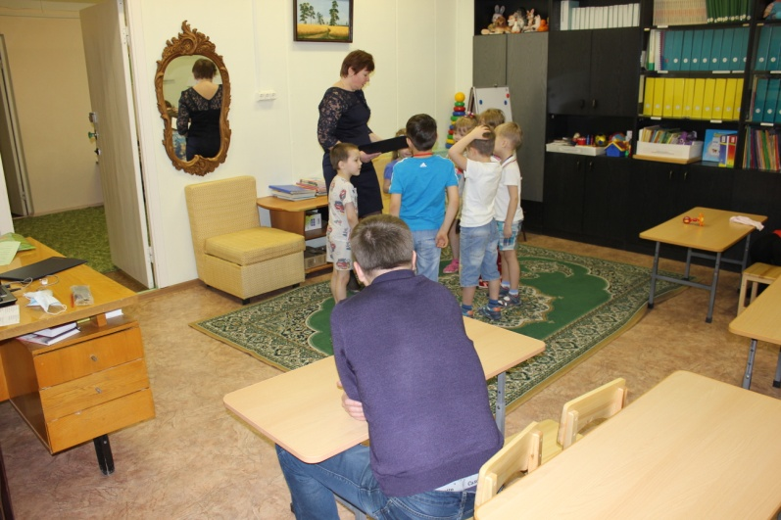

*2. Логические задачки для родителей*

1) У бабушки Ани внук Сережа, кот Пушок, собака Бобик. Сколько у бабушки внуков? Ответ:(Один)

2) Термометр показывает плюс 15 градусов. Сколько градусов покажут два таких термометра? Ответ:(15)

3) Как правильно говорить: “не вижу белый желток” или “не вижу белого желтка”? Ответ:(Желток не может быть белым)

4) Грузовик ехал в деревню. По дороге он встретил 4 легковые машины. Сколько машин ехало в деревню? Ответ:(Одна)

5) Ребёнок моего отца, мне не брат. Кто это? Ответ:(Сестра)

6) В вазе лежит 4 апельсина. Вопрос: как разделить эти 4 апельсина между четырьмя мальчиками так, чтобы каждому мальчику досталось по одному апельсину, и чтобы 1 апельсин остался в вазе? Ответ:(Оставить четвертый апельсин в вазе)

7) Каким гребешком нельзя расчесаться? Ответ:(Петушиным)

8) Может ли дождь лить два дня подряд? Ответ:(Нет, между ними – ночь) 12) Какой месяц короче всех? Ответ:(Май, так как в нём всего лишь три буквы)

9) Назовите слово, которое содержит в себе 40 гласных букв. Ответ:(Сорока, а именно сорок “А”)

10) В парке 8 скамеек. Три покрасили. Сколько скамеек стало в парке? Ответ:(Восемь так и осталось)

11) В коробке 25 кокосовых орехов. Обезьяна стащила все орехи, кроме 17. Сколько орехов осталось в коробке? Ответ:(Осталось 17 орехов)

12) Какой рукой лучше размешивать чай? Ответ:(Лучше всего чай размешивать ложечкой)

13) У каждой из 5 сестер было по двое братьев. Сколько братьев было всего? Ответ:(Двое братьев)

14) Вы опередили лыжника, который находился на второй позиции. Какое место теперь занимаете вы? Ответ:(Обогнав лыжника, вы становитесь на его место, а именно на второе)

15) Где оказался Моисей, когда погасла свеча? Ответ:(в темноте).

**Литературная гостиная «Мои любимые стихи»**

В начале дети по желанию читают любимые стихи, затем родители читают наизусть стихи на свободную тему.

**Презентация родителям пособия** **«Учим стихи по картинкам»** (мнемотаблицы по стихам Агнии Барто). Затем дети и взрослые, используя мнемотаблицы вместе читают стихи Агнии Барто.

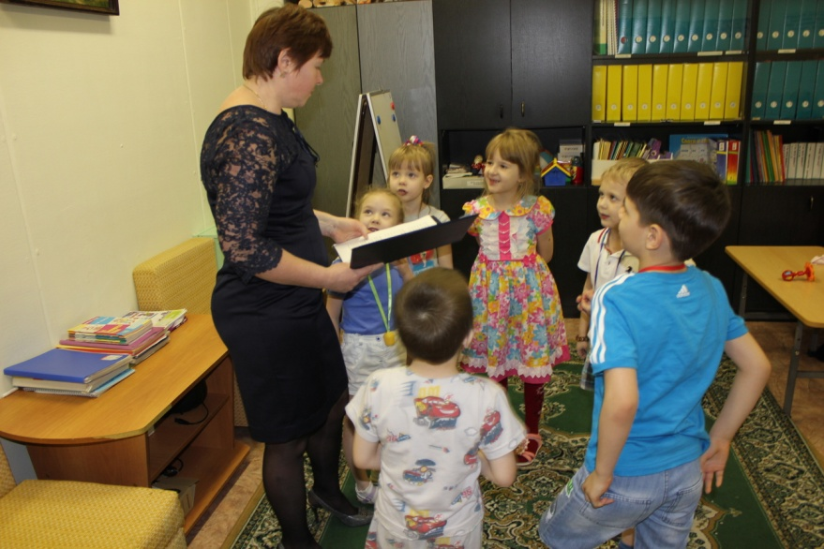

В заключении предлагается игра – презентация **«Угадай сказку»**

Дети отгадывают. А взрослые по необходимости помогают.

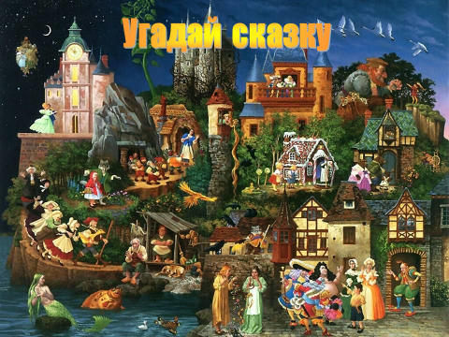

**Подведение итога** родительского собрания. Рекомендации по использованию мнемотаблиц в заучивании стихов и пересказыванию рассказов и сказок.